**Министерство культуры Краснодарского края**

**Краснодарская краевая универсальная научная**

**библиотека им. А.С. Пушкина**

**Отдел краеведения**

***Серия «Кубань в лицах»***

***Кубанский казачий историк и архивист***

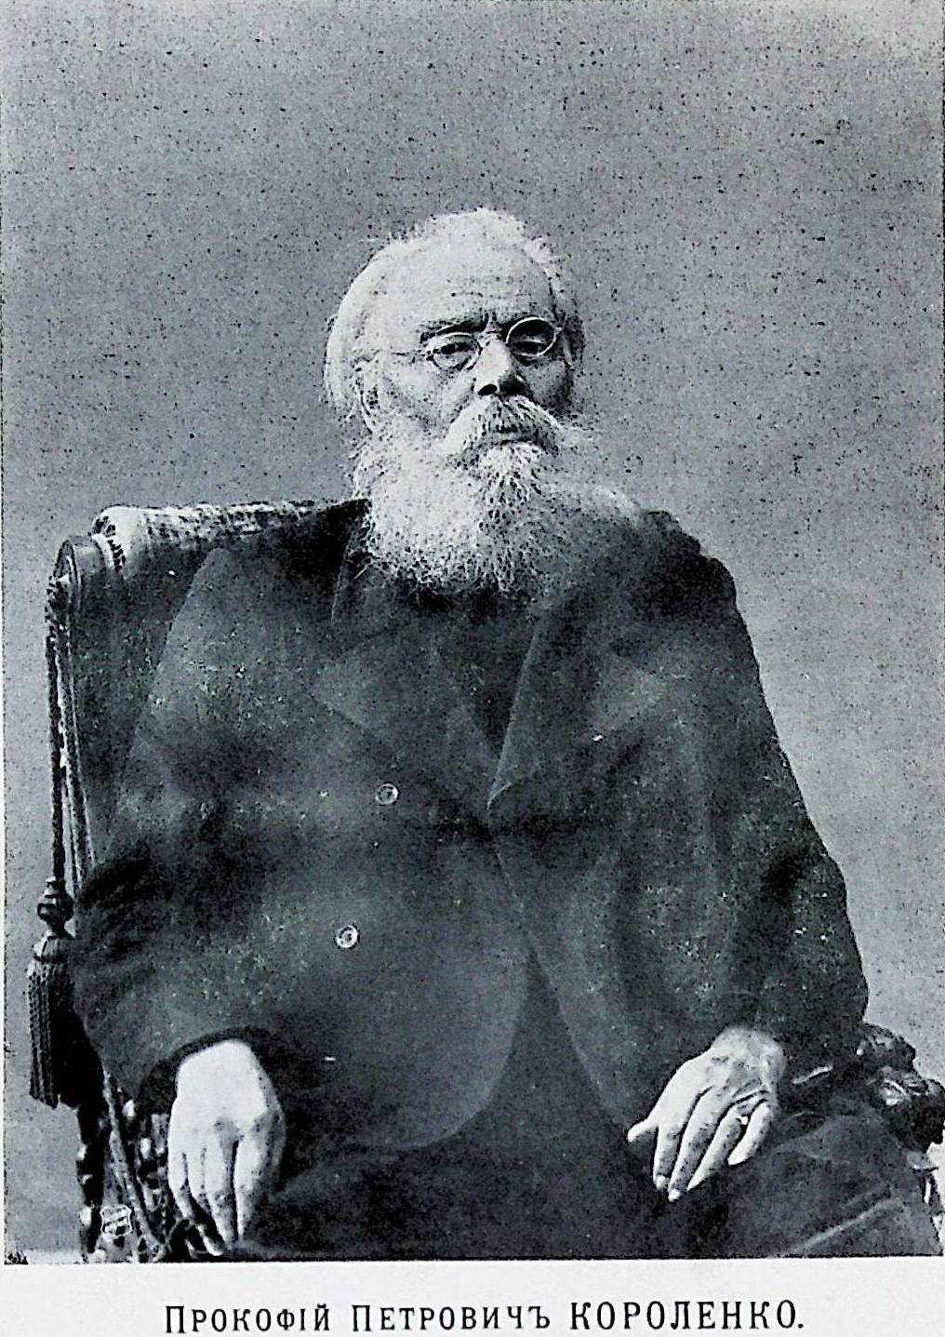

К 190-летию со дня рождения

*Рекомендательное библиографическое пособие*

**Краснодар**

**2024**

**Содержание**

От составителей 3

**Краткий биографический очерк** 4

**Библиографический список**

Публикации П.П. Короленко

*Отдельные издания* 8

*Публикации в сборниках и периодических изданиях* 12

Материалы о жизни и деятельности П.П. Короленко

*Краткие биографические сведения в справочных изданиях* 19

*Публикации в сборниках и периодических изданиях* 20

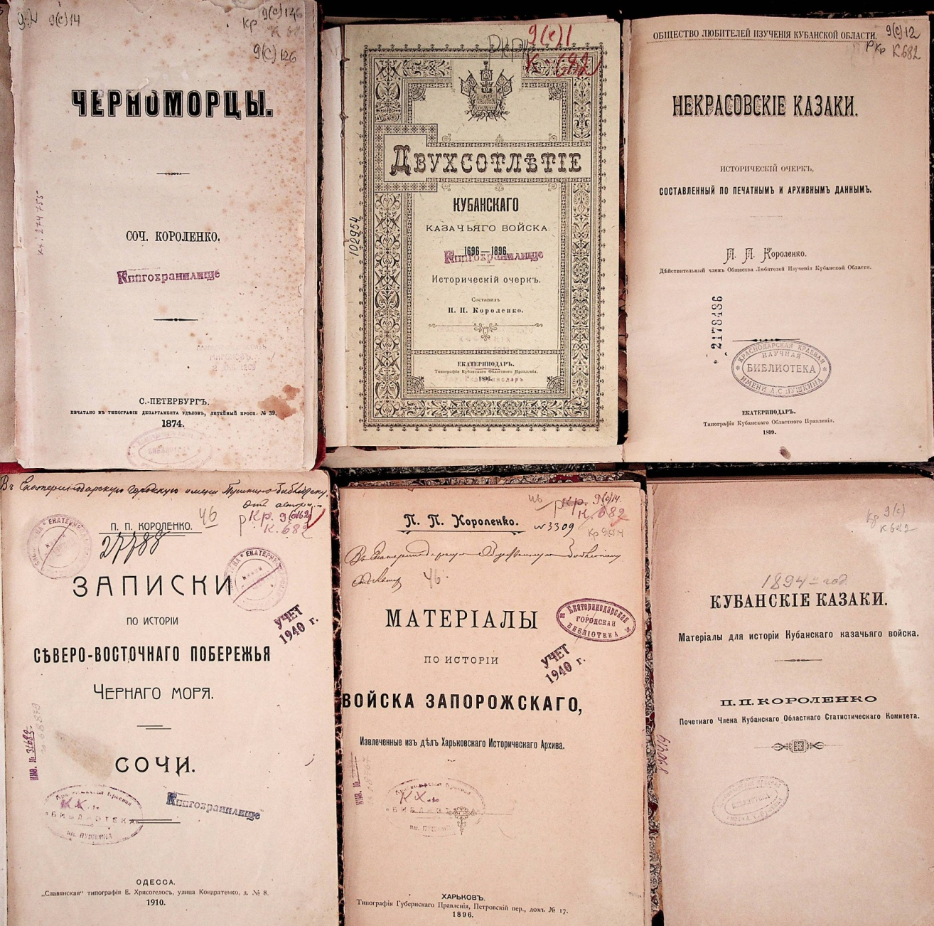

**От составителей**

Отдел краеведения ККУНБ им. А.С. Пушкина продолжает выпускать серию пособий «Кубань в лицах», цель которой – знакомить читателей с яркими личностями, удивительными, незаурядными и талантливыми людьми, нашими земляками-кубанцами, известными в Краснодарском крае и далеко за его пределами.

Издание приурочено к 190-летию со дня рождения российского археографа, этнографа и историографа казачества, краеведа, архивариуса Войскового архива Кубанского казачьего войска Прокофия Петровича Короленко (1834–1913).

В пособие включён краткий биографический очерк и библиографический списки, отражающие публикации Прокофия Петровича, а также материалы о его жизни, научной и общественной деятельности.

Материалы пособия частично снабжены краткими аннотациями или цитатами из первоисточников, наиболее ярко характеризующими личность и значение трудов талантливого исследователя казачьей истории.

В пособие включён список прижизненных изданий Короленко, часть из которых имеет дарственные надписи, сделанные рукой историка. Материалы пособия также содержат целый ряд редких библиографических источников периода 1865–1913 годов, в частности, статей из газеты «Кубанские областные ведомости», изданий Кубанского областного статистического комитета, Общества любителей изучения Кубанской области, журнала «Военный сборник». Все эти ценные издания хранятся в фонде Краснодарской краевой универсальной научной библиотеки им. Пушкина.

Материалы пособия могут быть использованы при подготовке мероприятий, посвящённых истории и этнографии нашего края, истории Кубанского казачьего войска, этапам становления архивного дела на Кубани. Издание рекомендовано также для проведения мероприятий патриотической направленности, имеющих целью знакомство с историческими деятелями, составившими славу нашего края.

Библиографические списки расположены в прямой хронологии выхода в свет изданий и публикаций.

Библиографическое описание осуществлено в соответствии с ГОСТами 7.1-1984, 7.1-2003, 7.0.12-2011, Р 7.0.100-2018.

Материалы данного издания представлены в фондах Краснодарской краевой универсальной научной библиотеки и электронном краеведческом каталоге.

Пособие размещено на сайте ККУНБ им. А.С. Пушкина:[***http://pushkin.kubannet.ru/***](http://pushkin.kubannet.ru/)

*Отзывы и пожелания просим направлять по адресу:*

*350063, Краснодар, ул. Красная, 8*

*ККУНБ им. А.С. Пушкина, отдел краеведения.*

**«Пахарь, подготовивший в одиночку**

**поле кубанской истории...»**

К 190-летию со дня рождения

Прокофия Петровича Короленко

(*05.07.1834–6.02.1913)*

*Краткий биографический очерк*

Как и все кубанские краеведы первого поколения, Короленко не был историком-профессионалом в полном смысле этого слова. Однако его отличало то, что он не только не получил специального исторического образования, но, более того, вообще не учился в школе, являясь самоучкой. По сути, он был настоящим самородком и энтузиастом, человеком, который добился признания только благодаря таланту, усердию, работе над собой. И, конечно, благодаря огромной любви к родной земле, к людям, её населяющим.

*«Родился я 5 июля 1834 года, в хуторе, на р. Сосыке в юрте Павловской станицы, Кубанской области. Жил при отце и матери до поступления на государственную службу. Отец научил читать, а станичный писарь писать. Ни в каких учебных заведениях не был, домашних учителей не имел. Имел любовь к чтению, читал всё, что попадалось под руку, переписывал сочинения других лиц, замечал слог речи и сам пробовал писать… Около десяти лет было мне, когда отец мой хотел определить меня в Войсковое училище, бывшее в Екатеринодаре. Когда мы пришли к смотрителю, то он, посмотрев на меня – рослого детину, сказал – «О! На цего хлопця богато лозы пропаде, поки вывчиться», т. е. меня нужно много бить до окончания наук. Тогда я всей душой взмолился, чтобы Бог избавил меня от жестоких наказаний. Желание мое исполнилось. Без надлежащего документа меня не приняли в училище, а предложили моему отцу доставить прежде свидетельство станичного правления. После этого отец заболел и умер, и я остался на весь свой век неучем….»[1]*

В 17-летнем возрасте Короленко, как и полагалось казаку, стал служить, поступив рядовым в 6-й Конный полк Черноморского казачьего войска. В мае 1852 г. за отличия в делах против горцев произведён в урядники. На этом, по существу, и закончилась его военная служба. В марте следующего года он был зачислен в штат писарей Черноморской врачебной управы и затем в основном работал по «писарской части»: столоначальником, секретарём, старшим делопроизводителем.

С 1871 по 1878 гг. Короленко работал исполняющим должность участкового пристава уездного полицейского управления и старшим помощником уездного начальника в Ейске. Казачье происхождение, прошлый боевой опыт, рассказы ветеранов о военных походах, изучение Тамани значительно способствовали формированию у Короленко устойчивого интереса к военной истории, истории казачества и освоения Кубани, местной этнографии в целом.

Первые свои статьи беллетристического и этнографического характера Прокофий Петрович стал печатать еще в 1860-х годах на страницах единственного тогда издания края – «Кубанских войсковых ведомостей» (позднее переименованы в Областные). Тогда были опубликованы очерки «О рыболовстве», «Черноморские свадьбы», «Весенние хороводы в Черномории» и другие материалы, в том числе путевые заметки.

Ейский период ознаменовался публикацией его книги «Черноморцы», изданной в 1874 г. в Санкт-Петербурге, состоявшей из двух частей: «Черноморцы за Бугом» и «Черноморцы на Кубани». Эта работа получила хороший отзыв Военно-Учёного Комитета. С тех пор на неё традиционно ссылаются многие поколения отечественных историков, занимающихся историей освоения Кубани потомками запорожских казаков. Вслед за «Черноморцами» последовали исторические очерки о хопёрцах, азовцах, запорожцах и др. В этом плане наиболее ценной стала статья о некрасовских казаках, по сути, впервые так подробно освещавшая эту тему.

В 1878 г. Короленко был переведён в Екатеринодар, где служил старшим делопроизводителем Кубанского войскового правления. Выйдя в 1885 г. в отставку, он около двух лет работал в архивах и библиотеках Харькова, избирался членом Харьковского историко-филологического общества при Императорском Харьковском университете. Это было время интенсивной работы по сбору архивных документов, исторических материалов для осуществления в дальнейшем больших исследовательских планов. Заметными публикациями этого времени стали очерки «Атаманы бывшего Черноморского войска», «На берегах Абхазии».

17 января 1893 г. Короленко вновь «определён на службу с назначением архивариусом Войскового архива Кубанского казачьего войска». Лучшие архивариусы не ограничивали свою деятельность только хранением документов, но нередко первыми исследовали их. Период 1893–1902 гг. является «золотым десятилетием» историко-литературной деятельности Прокофия Петровича. Работа в должности войскового архивариуса дала возможность собрать и описать тысячи документов. Короленко, зная, что архивные дела в области запущены, архивы гибнут от небрежного хранения, берётся за это сложное и ответственное дело. Многое из того, чем располагает современный кубанский исследователь, сохранилось благодаря его усилиям.

В Войсковом архиве Прокофий Петрович проработал до начала 1902 г., когда в ранге надворного советника был уволен по болезни. Наказной атаман Я. Д. Малама, благодаря его за труды на пользу родному Кубанскому войску, писал в специальном приказе по Войску: «*Расставаясь ныне с надворным советником Короленко, проведшим последние свои девять лет службы в Войсковом архиве, не могу не выразить особенной моей благодарности за принесенную им пользу приведением в систематический порядок архивных дел, описей и вообще всего справочного в нём отдела. Нелегкий труд этот, –* подчеркнул Атаман*, – выполнен лишь благодаря особой любви Короленко к памятникам старины и твёрдой его настойчивости в достижении намеченной цели»*.[2]

На протяжении всей своей исследовательской деятельности Короленко состоял членом пяти научных обществ: Общества любителей изучения Кубанской области (ОЛИКО), Кубанского областного статистического комитета (КОСК), Одесского общества истории и древностей (ООИД), Харьковского историко-филологического общества (КИФО), Таврической Учёной Архивной комиссии (ТУАК).

Активно участвуя в деятельности ОЛИКО, где Короленко был товарищем председателя, он выступал с докладами «Об архивах Северного Кавказа вообще и в частности об Екатеринодарских архивах» и «О необходимости собирания архивных материалов по истории кубанских казаков». В Известиях ОЛИКО он публиковал многие свои исследования. По инициативе Короленко ОЛИКО проделало большую работу по сохранению, выявлению и перевозке в Екатеринодар станичных архивов. В 1900 г. историк был избран почётным членом Общества.

Прокофий Петрович Короленко не раз был отмечен высшими государственными наградами: «за отлично усердную и ревностную службу» он был награжден орденами святого Станислава 3-й степени (1876), Святой Анны 3-й степени (1896), «за литературные труды и прочую деятельность на пользу войска» ему были пожалованы из Кабинета Его Величества золотые запонки с бриллиантовыми и рубиновыми камнями (1889). Короленко имел крест «За службу на Кавказе», кроме того, он получил медаль за заслуги в организации первой переписи населения в 1897 году.

Выход в Екатеринодаре «Двухсотлетия Кубанского казачьего войска» 1696–1896 гг.» стал важным событием в жизни и творчестве Прокофия Петровича. Юбилейное издание описывает важнейшие события жизни кубанских казаков и их предков. Император Николай II высоко оценил труд Короленко. «*За 200-летие» Кубанского казачьего войска» Его Императорское Величество, царствующий Государь, по поднесении ему экземпляра этого труда удостоил меня своей благодарностью, о чём по сообщению Военного Министра Начальником Кубанской области Наказным атаманом генералом Малама было объявлено приказом*»[3]. – писал автор об этом событии.

Следующим серьёзным исследованием краеведа стало «Переселение казаков за Кубань» (1910). Автор был не только современником, но и свидетелем начала и конца переселения за Кубань. Короленко стремился обобщить как можно большее количество материала, ведь до тех пор не было печатных трудов, где бы ясно и конкретно описывались события, которые волновали в своё время Кавказ. В изучении этой темы Прокофий Петрович явился первооткрывателем.

Данная работа оказалась последней. В 1910 г. Короленко потерял жену и сына. Горе окончательно подорвало его силы, он ослеп, больше не мог работать и остаток своих дней прожил в семье дочери в Ставрополе. Прокофий Петрович умер 6 февраля 1913 г., похоронен на местном кладбище.

Вклад, сделанный Короленко в развитие кубанской историографии, трудно переоценить. Он выявил, изучил, описал и ввёл в научный оборот огромное количество бесценных архивных материалов, тем самым заложив фундамент для последующих исследований. Список его публикаций составляет более 75 названий. На основании найденных П.П. Короленко документов и написанных им работ по-новому были освящены малоизвестные страницы истории Черноморского (Кубанского) казачьего войска, Кубанской области, Екатеринодара. Пахарем, *«подготовившим в одиночку поле»[4]* кубанской истории, назвал своего талантливого предшественника Ф.А. Щербина, оценивая значение его исследовательской деятельности, плодами которой смогли воспользоваться последующие поколения историков.

**Библиографический список**

***Публикации П.П. Короленко***

Отдельные издания

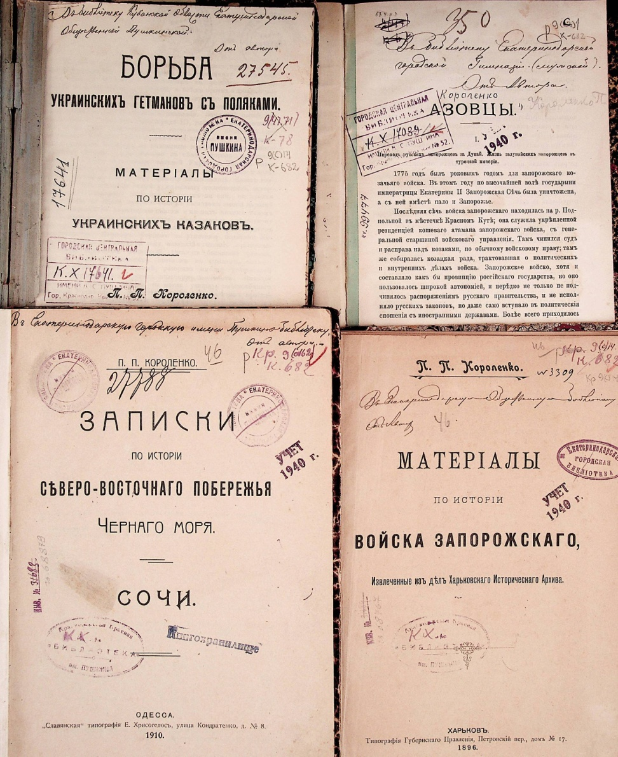

**Короленко, П. П.** Черноморцы : [исторический очерк] / П. П. Короленко. – СПб., 1874. – [2], 212, 76, III с. – Содерж.: Черноморцы за Бугом ; Черноморцы на Кубани ; Приложения [включает 21 документ].

**Короленко, П. П.** Древние сведения о Межигорском монастыре / П. П. Короленко. – Екатеринодар, 1885. – 30 с. – Содерж.: **I**. Древние сведения о Межигорском монастыре. **II**. Межигорье при Польском владычестве. **III**. Межигорский монастырь под владычеством Московского государства. **IV**. Отложение запорожцев от России и соединение их со шведами. Межигорский архимандрит Жураховский и запорожцы. Разорение сечи Петром Великим и казнь запорожцев. Возвращение беглых запорожцев из Крыма. Соединение Межигорья с Запорожьем. **V**. Упразднение Запорожской Сечи и Межигорского монастыря. Ризница Межигорья и библиотека. Межигорская фаянсовая фабрика. Возобновление Межигорского монастыря.

**Короленко, П. П.** Азовцы / П. П. Короленко. – Киев, 1891. – 45с. – Дарственная надпись П. П. Короленко библиотеке Екатеринодарской городской гимназии. – Содерж.: **I**. Переход русских запорожцев за Дунай. Жизнь задунайских запорожцев в турецкой империи. **II**. Атаман Гладкий. **III**. Поселение запорожских выходцев в России и образование из них азовского казачьего войска. **IV**. Государственная служба азовского казачьего войска – Войсковые заслуги. **V.** Поселение азовцев в Закубанский край – Упразднение азовского казачьего войска.

**Короленко, П. П.** Материалы по истории войска Запорожского, извлеченные из дел Харьковского Исторического Архива / П. П. Короленко. – Харьков, 1896. – 43 с. – Дарственная надпись П. П. Короленко Пушкинской библиотеке**.**

*Документы, представленные историком, относятся к 1729, 1751, 1753, 1754, 1755, 1756, 1758, 1759, 1761, 1765, 1766, 1772, 1773 годам.*

**Короленко, П. П.** Двухсотлетие Кубанского казачьего войска, 1696–1896: исторический очерк / П. П.Короленко. – Екатеринодар, 1896. – 96 с. – Дарственная надпись П. П. Короленко библиотеке Екатеринодарского Военного Собрания.

*Издание включает 14 глав, посвящённых истории, а также приложения с описями различных войсковых регалий, императорских грамот, письменных актов, ордеров. Представлено «Наименование отличий, пожалованных строевым частям Кубанского казачьего войска, с указанием когда и за какие дела каждое из них пожаловано», «Именной список Кошевых, Войсковых и Наказных Атаманов, бывших Черноморского, Кавказского линейного и ныне Кубанского казачьего войска», «Список строевых частей Кубанского казачьего войска».*

**Короленко, П. П.** Некрасовские казаки : исторический очерк, составленный по печатным и архивным данным / П. П. Короленко, Общество любителей изучения Кубанской Области. – Екатеринодар : Типография Кубанского Областного Правления, 1899. – 74 с. – Содерж.: **I**. Взгляд на раскол в России. – Вольный Дон ; Побег раскольников с Дона на Кубань, Куму, Астрахань. – Переход аграханских раскольников в Кубанский край. **II**. Побег с Дона на Кубань казаков с Некрасовым. – Жизнь и действия кубанских раскольников. **III**. Поход Апраксина на Кубань. – Враждебные отношения некрасовцев к русским. – Нападения татар с некрасовцами на донцов и разорение их донцами и калмыками. – Отношение некрасовцев к прочим казакам Северного Кавказа. **IV**. Укрепление некрасовцев за турецким султаном. – Вызовы их в Россию. – Дальнейшие переговоры некрасовцев о возвращении их в Отечество. – Решение этого вопроса императрицей Екатериной II. **V.** Переход некрасовцев с Кубани в турецкие пределы. – Жизнь некрасовцев в Турции. – Участие их в военных действиях турок против русских. **VI.** Спор запорожцев с некрасовцами. – Удаление некрасовцев в Азиатскую Турцию. – Переход части некрасовцев из-за Дуная в Бессарабию. – Настоящее положение некрасовцев в России и за границей. **VII**. Позднейшие сведения о некрасовских общинах в Турции.

**Короленко, П. П.** К биографии генерал-майора Безкровного / П. П. Короленко. – Екатеринодар, 1904. – 9 с**.**

*Представлены подробные сведения о жизни атамана Черноморского казачьего войска Алексея Даниловича Безкровного 1785-1833.*

**Короленко, П. П.** Записки по истории северо-восточного побережья Черного моря. Сочи / П. П. Короленко. – Одесса : «Славянская» тип. Е. Хрисогелос, 1910. – 20 с. – Дарственная надпись П. П. Короленко Пушкинской библиотеке.

*Представлены подробные материалы об истории местности с древнейших времён до момента написания книги. Подробно – о ходе Кавказской войны в районе современного Сочи.*

**Короленко, П. П.** Атаманы бывшего черноморского (ныне кубанского) казачьего войска / П. П. Короленко. – [б. м.], б. г. – 42 с. – Содерж.: Белый ; Чепега ; Головатый ; Котляревский ; Бурсак ; Матвеев ; Безкровный ; Заводовский.

**Короленко, П. П.** Борьба украинских гетманов с поляками : материалы по истории украинских казаков / П. П. Короленко. – [Екатеринодар] : Типография Кубанского областного правления, [1912]. – С. 373–438. – Отдельно переплетенные статьи из Кубанского сборника (Екатеринодар , 1912. – Т. 17). – Дарственная надпись П. П. Короленко Пушкинской библиотеке. – Содерж.: Борьба украинских гетманов с поляками : материалы по истории украинских казаков ; Петр Дорошенко гетман Заднепровской Украины и присоединение всей Украины к Московскому государству : материалы по истории украинских казаков; Клейноды Черноморских казаков (1. Войсковые клейноды и их значение. – 2. Клейноды Днепровских казаков. – 3. Клейноды черноморских казаков с перехода их на Кубань).

**Короленко, П. П.** Головатый, кошевый атаман Черноморского казачьего войска / П. П. Короленко. – [б. м.], б. г. – 261 с.

*Материалы включают исторический очерк. В разделе «Приложения» представлены «историко-биографические документы, извлечённые из кубанского войскового архива об Антоне Андреевиче Головатом». (136 писем). Включена переписка Головатого как с членами семьи и ближайшими соратниками, такими как З. Чепега, С. Белый, так и с известными военачальниками и государственными сановниками в числе которых – князь Потемкин-Таврический, граф Платон Зубов, Таврический губернатор Жегулин, Таврический вице-губернатор Габлиц, вице-адмирал Мордвинов, генерал-аншеф Коховский, князь Репнин, князь Григорий Волконский, Донской войсковой атаман Иловайский, Архиепископ Екатеринославский Иова и многие другие.*

**Короленко, П. П.** Две странички из истории запорожцев (предков кубанских казаков) / П. П. Короленко. – [б. м.], б. г. – 20 с. – Содерж.: **I**. Лже-Царевич Симеон и запорожцы. **II**.Запорожцы при Богдане Хмельницком.

**Короленко, П. П.** Кубанские казаки. (Материалы для истории Кубанского казачьего войска) / П. П. Короленко. – Екатеринодар, б. г. – 33 с. – Содерж. : Кубанские казаки / П. П. Короленко ; Материалы для истории Северного Кавказа. Всеподданнейший доклад князя А.Г. Потемкина об учреждении Азовской линии и переселении на Северный Кавказ Волжского и Хопёрского казачьих войск / Е. Д. Фелицын ; Краткие исторические сведения о Кавказском конном полке Кубанского казачьего войска / составитель сотник Н. М. Могилевский ; Переселение на Кубань казаков бывшего Екатеринославского войска и образование из них, в 1802 году, Кавказского конного полка Кубанского казачьего войска / составитель Е. Д. Фелицын.

**Короленко, П. П.** Предки кубанских казаков на Днепре / П. П. Короленко. – Екатеринодар, б. г. – 70 с.

*Рассматривается период с 1734года, т. е. со времени перехода запорожских казаков из-под турецкого владычества в русское подданство и до разорения их Сечи на Днепре в 1775 г.*

**Короленко, П. П.** Предки кубанских казаков на Днестре / П. П. Короленко. – Екатеринодар, б. г. – 575 с.

*Рассматривается период с 1775 года и до перехода казаков на Кубань в 1792 году. В материалы включён подробный исторический очерк, состоящий из 11 глав, а также приложение, в которое вошли различные исторические документы, ведомости, ордера, описи, письма, из них: «Из полного собрания законов Российской Империи тома XXIII за 1792. № 17036 Июня 30. Именной данный Сенату О пожаловании Черноморскому войску острова Фанагории с землями, между Кубанью и Азовским морем лежащими» (Приложение VII), «Письмо кошевого Чепеги Её Величеству Государыне Императрице Екатерине II от 2 сентября 1792 года» (Приложение VIII).*

**Короленко, П. П.** Двухсотлетие Кубанского казачьего войска, 1696–1896: исторический очерк / П. П. Короленко. – репринтное издание. – Минеральные Воды : Кавказская здравница, 1991. – 121 с.

**Короленко, П. П.** Кубанские казаки: материалы для истории кубанского казачьего войска / П. П. Короленко, Екатеринодар. Казачий фонд возрождения Кубани им. Ф. Я. Бурсака. – репринтное издание. – Краснодар : Северный Кавказ, 1992. – 18 с.

**Короленко, П. П.** Черноморцы / П. П. Короленко // Черноморские казаки. – Москва : Вече, 2009. – (История казачества). – С. 191–438 – Содерж.: Черноморцы за Бугом ; Черноморцы на Кубани.

**Короленко, П. П.** Записки по истории северо-восточного побережья Чёрного моря. Сочи / П. П. Короленко ; ответственная за выпуск В. В. Гончарова. – Адаптированное переиздание. – Краснодар : Традиция, 2013. – 38 с.

*Книга впервые издана в 1910 г. а Одессе. Представлены подробные материалы о ходе Кавказской войны в районе современного Сочи.*

**Короленко, П. П.** Некрасовские казаки: исторический очерк, составленный по печатным и архивным данным / П. П. Короленко, ответственная за выпуск В. В. Гончарова. – Краснодар, 2013. – 102, [1] с.

**Короленко, П. П.** Атаманы бывшего Черноморского казачьего войска / П. П. Короленко, ответственная за выпуск В. В. Гончарова. – Краснодар, 2013. – 69 с.

***Публикации в сборниках и периодических изданиях***

**Короленко, П. П.** Черноморские свадьбы Ч. I–IV / П. П. Короленко // Кубанские войсковые ведомости. – 1865. – 2 янв. (№ 1) ; 9 янв. (№ 2) ; 16 янв. (№ 3) ; 23 янв. (№ 4).

*Представлено подробное этнографическое описание обрядов и традиций, связанных со сватовством и свадьбой.*

**Короленко, П. П.** Весенние хороводы в Черномории / П. П. Короленко // Кубанские войсковые ведомости. – 1866. – 22 янв. (№ 4) ; 29 янв. (№ 5).

*Этнографические очерки, посвящённые традиционной культуре кубанского казачества, подробно – о традициях, связанных с весенними праздниками.*

**Короленко, П. П.** Заметка о постройке войскового собора в крепости г. Екатеринодара / П. П. Короленко // Кубанские войсковые ведомости. – 1867. – 24 февр. (№ 8)

**Короленко, П. П.** Войсковой собор в г. Екатеринодаре / П. П. Короленко // Кубанские войсковые ведомости. – 1867. – 4 марта (№ 9), 11 марта (№ 10).

**Короленко, П. П.** Крымская и Новороссийск / П. П. Короленко // Кубанские областные ведомости. – 1888. – 9 янв. (№ 2).

**Короленко, П. П.** Путевые заметки о поездке по Закубанскому краю в 1866 году / П. П. Короленко // Кубанские областные ведомости. – 1888. – 11 июня (№ 23) – 23 июля (№ 29).

**Короленко, П. П.** Где были рыболовные ловли князя Потёмкина-Таврического, подаренные им Черноморскому казачьему войску ордером 19 апреля 1790 г. № 496 / П. П. Короленко // Кубанские областные ведомости. – 1889. – 11 февр. (№ 6).

**Короленко, П. П.** К вопросам о рыболовных местах, принадлежавших князю Потемкину-Таврическому в Черномории / П. П. Короленко // Кубанские областные ведомости. – 1889. – 29 июля (№ 30).

**Короленко, П. П.** Старое рыболовство черноморских казаков / П. П. Короленко // Кубанские областные ведомости. – 1890. – № 13–14, 19–24.

**Короленко, П. П.** Азовцы / П. П. Короленко // Кубанские областные ведомости. – 1891. – 16 нояб. (№ 46)–21 дек. (№ 51).

**Короленко, П. П.** На берегах Абхазии (окончание) / П. П. Короленко // Военный сборник. – СПб, 1891. – Том 201. – Отд. 1. – С. 157–176.

**Короленко, П. П.** Закубанский край (к истории Западного Кавказа). (Статья первая) / П. П. Короленко // Военный сборник. – СПб, 1893. – № 3. – Отд. 1. – С. 150–164.

**Короленко, П. П.** Ведомость русской колонизации Закубанского края на Западном Кавказе / П. П. Короленко // Кубанские областные ведомости. – 1894. – 2, 9 апр. (№ 27).

**П. К.** Заметка о кошевом атамане Чепеге в г. Екатеринодаре / К. П. // Кубанские областные ведомости. – 1894. – 4 июня (№ 41).

*Статья подписана инициалами «П. К.». Составители издания «Екатеринодар-Краснодар: Два века города в датах, событиях, воспоминаниях… Материалы к Летописи. Краснодар.1993»(С. 197) относят публикацию к работам Короленко.*

*Материалы посвящены фамильным документам г. Коваленского, касающимся Чепеги. Также в статье продолжается дискуссия о дате основания Екатеринодара. В ней отмечается, что среди историков существуют разногласия: «И. Дмитренко, печатая интересный документ из архивных бумаг о назначении в 1793 г. городничим этого города Волкореза, считает и начало Екатеринодара с того времени и даже ещё немного раньше, но это мнение опровергнуто г. Фелицыным тем, что разрешение или план для г. Екатеринодара получены от подлежащего начальства только в 1794 г., и тогда же последовала разбивка сего города по утвержденному плану. Но это еще вопрос, с которого времени следует считать начало г. Екатеринодара? С того ли времени, когда он начал заселяться, или с того, когда для него утверждён план. Заселяться же он, по всей вероятности, начал в 1793, а иначе не было смысла для пустого места назначать городничего». Статью автор закончил словами: «Всё это после выяснится из архивных документов, а до того вопрос о начале Екатеринодара будет оставаться открытым…».*

**Короленко, П. П.** Черноморские свадьбы по приказу (Из нашей старины) / П. П. Короленко // Кубанские областные ведомости. – 1895. – 13 апр. (№ 77).

**Короленко, П. П.** Город Екатеринодар / П. П. Короленко // Кубанские областные ведомости. – 1895. – 20 апр.(№ 83), 21 апр.(№ 84).

*Редакция газеты сообщает, что «В 1893 г. Екатеринодару минуло сто лет…» в связи с этим «мы предлагаем реферат Короленко, читанный им в заседании Кубанского статистического комитета, который показывает, насколько действительно интересна и достойна хорошей обработки история нашего города…»*

*События, представленные в статье, отражают период 1793–1794 гг.*

**Короленко, П. П.** С восточного берега Черного моря / П. П. Короленко // Кубанские областные ведомости. – 1895. – 21 нояб. (№ 251)-25 нояб. (№ 254).

**Короленко, П. П.** Хоперцы (К 200-летнему юбилею Кубанского казачьего войска) / П. П. Короленко // Военный сборник. – С.-Петербург, 1896. – № 1. – Отд. 1. – С. 205–226.

**Короленко, П. П.** Русские казаки на Кубани под крымским владычеством / П. П. Короленко // Кубанские областные ведомости. – 1899. – 24 янв. (№ 19)

**Короленко, П. П.** Казачий монастырь на Старом Афоне / П. П. Короленко // Кубанские областные ведомости. – 1901. – 4 марта (№ 50), 6 марта (№ 51).

**Короленко, П. П.** Черноморцы на Кубани / П. П. Короленко // Памятная книжка Кубанской области на 1876 год. Издание Кубанского Областного Правления / под редакцией Е. Д. Фелицына. – Екатеринодар : Типография Кубанского Областного Правления, 1876. – С. 113–144 (4-я паг.)

**Кубанский сборник:** Труды Кубанского областного статистического комитета. – Екатеринодар, 1883 –

**Т. 2 : 1891 год** / под редакцией Е. Д. Фелицына. – 1891. – 591 с. – Из содерж.: Атаманы бывшего Черноморского (ныне Кубанского) казачьего войска / Короленко П. П. – С. 3–42.

*С.И. Белый, З.А. Чепега, А.А. Головатый, Т.Т. Котляревский, Ф.Я. Бурсак, Г.К. Матвеев, А.Д. Безкровный, Н.С. Заводовский*.

**Т. 3 : 1894 год** / под редакцией В. А. Щербины. – 1894. – 496 с. – Из содерж.: Кубанские казаки / Короленко П. П. – С. 1–18 (3-я паг.)

**Т. 4 : 1898 год** / под редакцией В. А. Щербины и А. С. Собриевского. – 1987. – 510 с. – Из содерж.: Древние сведения о Межигорском монастыре, 1897 / Короленко П. П. – С. 1–30 (10-я паг.)

**Т. 5 : 1899 год** / под редакцией А. С. Собриевского. – 1899. – 287 с. – Из содерж.: Описание Черномории, составленное Якименко и Яриным в 1852 году / Короленко П. П. – С. 16–32 (2-я паг.)

**Т. 6 : 1900 год** / под редакцией С. В. Руденко. – 1900. – 217 с. – Из содерж.:Записка, составленная Канцелярией Наказного Атамана Черноморского казачьего войска о состоянии сего войска с 1-го января 1825 по 1 января 1850 г. / сообщил Короленко П. П. – С. 41–70. – Содерж. : 1. Народонаселение 2. Состав войска. 3. Управление. 4. Богоугодные и человеколюбивые заведения. 5. Земли. 6. Скотоводство. 7. Земледелие. 8. Лесоводство. 9. Войсковое хозяйство. 10. Медицинская часть. 11. Войсковые общественные здания и сооружения 12. Учебные заведения. 13. Торговля и промышленность. 14. Войсковые капиталы. 15. Меры принятия к устройству войска. Общие результаты. Ведомость о числе людей и лошадей в полках, артиллерийских батареях и в других частях Черноморского казачьего войска.

**Т. 7 : 1901 год** / под редакцией С. В. Руденко. – 1900. – 279 с. – Из содерж.:Предки кубанских казаков на Днепре / Короленко П. П. – С. 1–70 ;Две странички из истории запорожцев / Короленко П. П. – С. 177–197.

**Т. 8 : 1902 год** / под редакцией С. В. Руденко. – 1901. – 337 с. – Из содерж.:Предки кубанских казаков на Днестре / Короленко П. П. – С. 1–203 (2-я паг.)

**Т. 10 : 1904 год** / под редакцией С. В. Руденко. – 1904. – 487 с. – Из содерж.:Территория Кубанских казаков ; Приложения [9 документов: ордера, письма, рапорты] / Короленко П. П. – С. 225–242.

**Т. 11 : 1905 год** / под редакцией С. В. Руденко. – 1904. – 332 с. – Из содерж.: Турецкие эмигранты в Кубанской области / Короленко П. П. – С. 35–42 ; К биографии генерал-майора Бескровного / Короленко П. П. – С. 43–52 ; Головатый, Кошевой атаман Черноморского казачьего войска / Короленко П. П. – С. 81–280.

**Т. 13 : 1908 год** / под редакцией И. З. Садило. – 1908. – 172 с. – Из содерж.: Материалы по истории Кубанского казачьего войска / Короленко П. П. – С. 1–104 ;Описание знамён воинских частей Кубанского казачьего войска / Короленко П. П. – С. 105–136.

**Т. 14 : 1909 год** / под редакцией Л. Т. Соколова. – 1908. – 553 с. – Из содерж.:Синдия: К истории Кубанского края / Короленко П. П. – С. 241–246 ; К вопросу об образовании Астраханского казачьего войска / Короленко П. П. – С. 247–254 ; Казаки на Хопре: Записки по истории кубанцев / Короленко П. П. – С. 245–296 ; Записки о черкесах: Материалы по истории Кубанской области / Короленко П. П. – С. 297–376.

**Т. 16 : 1911 год** / под редакцией Л. Т. Соколова. – 1911. – 254 с. – Из содерж.: Переселение казаков на Кубань в 1861 г., с приложениями документов и записки полковника Шарапа / Короленко П. П. – С. 265–576.

**Т. 17 : 1912 год** / под редакцией Л. Т. Соколова. – 1912. – 612 с. – Из содерж.: Борьба украинских гетманов с поляками: Материалы по истории украинских казаков / Короленко П. П. – С. 373–382 (2-я паг.) ; Петр Дорошенко: гетман Заднепровской Украины и присоединение всей Украины к Московскому государству: Материалы по истории кубанских казаков / Короленко П. П. – С. 383–418 (2-я паг.) ; Клейноды Черноморских казаков: (Историческая справка) / Короленко П. П. – С. 419–438 (2-я паг.).

**Т. 18 : 1913 год** / под редакцией Л. Т. Соколова. – 1913. – 620 с. – Из содерж. : Литературные и общественные деятели Северного Кавказа : биобиблиографические очерки, 1912 / составитель Городецкий Б. М. – С. 333–396.

*Глава X «Прокофий Петрович Короленко» является автобиографическим очерком. Дан перечень печатных трудов П.П. Короленко. С. 392–396.*

**Т. 20 : 1915 год** / под редакцией Л. Т. Соколова. – 1915. – 380 с. – Из содерж.: Записки по истории Кубанского казачьего войска / Короленко П. П. – С. 305–350.

**Общество любителей изучения Кубанской** **области**.

Известия… – Екатеринодар : Типография Кубанского областного Правления, 1899–1925.

**Вып. 1**. / под редакцией В. Сысоева, А. Дьячкова-Тарасова. – 1899. – 166 с. : ил. – Из содерж.:Екатеринодарский войсковой собор времен Екатерины Великой / Короленко П. П. – С. 69–74 ;Первоначальное заселение черноморскими казаками Кубанской земли (Реферат, читанный в общем собрании Общества любителей изучения Кубанской области 11 февраля 1898 года) / Короленко П. П. – С. 53–63 ; Труды действительного члена общества любителей изучения Кубанской области П.П. Короленко. – С. 121–128.

*«Библиографический отдел» сборника включает список из 21 публикации П.П. Короленко, расположенным в разделах: 1. «По истории», 2. «По исторической географии», 3. «По этнографии», 4. «По беллетристике».*

**Вып. 2.** / под редакцией В. Сысоева и А. Дьячкова-Тарасова.– 1900. – 269 с. – Из содерж.: Некрасовские казаки. Исторический очерк, составленный по печатным и архивным источникам / Короленко П. П. – С. 1–74.

**Вып. 3** / под редакцией В. Сысоева и А. Дьячкова-Тарасова.– 1902. – 234 с. –Из содерж.:Горские поселенцы в Черномории / Короленко П. П. – С. 71–115.

*О мусульманском населении Кубанской области – черкесах и татарах, живших долгое время в пределах Черномории. В статье дан материал о Гривенском черкесском ауле – «первом горском селении, названном Гривенским потому, что вблизи аула была казачья станица Ново-Нижестеблиевская, названная в народе Гривенной».*

**Короленко П. П**. К истории колонизации Закубанского края в 1865–1867 гг. : архивные документы // Сборник сведений о Северном Кавказе: (материалы исторические, географические, этнографические, статистические, экономические и пр.) / под редакцией А. С. Собриевского. – Ставрополь : Тип. наследников Берк, 1906. – С. 1–28 (10-я паг.). – Содерж.: **I**. Письмо наказного атамана Кубанского казачьего войска и командующего войсками Кубанской области генерал-адъютанта графа Сумарокова-Эльстона начальнику главного штаба кавказской армии ген. Лимановскому от 14 марта 1866 года за № 737. г. Екатеринодар. **II**. Рапорт командира 24 конного полка Кубанского казачьего войска подполковника Е.Г. Шульги помощнику командующего войсками Кубанской области генерал-майору Цакни от 13 октября 1866 года за № 7114. Станица Пшехская. **III**. Рапорт командующего войсками Кубанской области графа Сумарокова-Эльстона Его Императорскому Высочеству главнокомандующему кавказской армией от 21–23 января 1967 года за № 365. Г. Ставрополь ; Приложение к № 365 ; **IV.** Отношение помощника начальника главного штаба Кавказской армии в окружное интендантское управление Кавказского военного округа от 5 июля 1867 года за № 1665. Тифлис. **V**. Отношение помощника интенданта Кавказского военного округа начальнику штаба генерал-майору Свистунову от 16 июля 1967 г. за № 21, 765. Тифлис. **VI**. Рапорт начальника штаба Кавказского военного округа генерал-майора Свистунова начальнику главного штаба графу Гейдену от 7 сентября 1868 года, № 2544. Тифлис. **VII**. Приказ военного министра. С.-Петербург. Сентября 29-го дня 1868 года № 304.

**Короленко, П. П.** Ачуев 1697–1897 г. / П. П. Короленко // Копыл. – 2012. – № 4 (декабрь). – С. 6–15 : фот.

*Статья выдающегося кубанского историка Прокопия Петровича Короленко, подготовленная к 200-летнему юбилею со дня основания турецкой крепости Ачуев.*

**Короленко, П. П.** Закубанский край (к истории Западного Кавказа) / П. П. Короленко // Кубанская библиотека / Департамент по делам СМИ, печати, телерадиовещания и средств массовых коммуникаций Краснодарского края. – Т. 22: Историческая публицистика Кубани второй половины XIX – начала XX века: П. П. Короленко, И. Д. Попко, Е. Д. Фелицын. – 2014. – С. 7–124. – Содерж.: **I**. Кубанская граница. – Закубанские горные черкесские племена. – Пограничные казачьи войска. – Обоюдные отношения черкес и казаков. **II.** Проекты и планы покорения горцев на Западном Кавказе. **III**. Проведение укрепленной линии от Кубани к Черному морю. – Занятие Черноморской береговой линии. – Деятельность генерала Раевского. **IV.** Первые закубанские поселенцы. – Проекты последующих поселений в Закубанском крае. **V.** Положение военных дел на Западном Кавказе. – Заграничные эмиссары. – Волнение в горах черкесских племён. – Взятие горцами укреплений на восточном берегу Черного моря. – Новые указания Государя для действия наших войск за Кубанью. **VI.** Настроение умов горского народа за Кубанью. – Переговоры кавказского начальства с горцами. – Наместники Шамиля Сефер-бей и Магомет-Амин. **VII.** Война с Турцией. – Упразднение Черноморской береговой линии. – Положение горцев и их правителей: Сефер-бея и Магомет-Амина. **VIII.** Новые планы войны с горцами на Западном Кавказе. – Занятие русскими войсками черкесских земель и заселение их казачьими станицами. – Конец войны с горцами за Кубанью. – Присоединение к России Закубанского края.

**Публикации о жизни и деятельности П. П. Короленко**

***Краткие биографические данные в справочных изданиях***

**Короленко Прокофий Петрович** // Энциклопедический словарь по истории Кубани с древнейших времён до октября 1917 года / составитель Б. А. Трёхбратов. – Краснодар, 1997. – С. 215–216.

**Короленко Прокофий Петрович** / Т. Афанасенкова // Биографический энциклопедический словарь / председатель редакционного совета М. К. Ахеджак. – Краснодар, 2005. – С. 152. – Библиогр.

**Короленко Прокофий Петрович** // Историко-краеведческий словарь школьника / Б. А. Трёхбратов. – Краснодар : Традиция, 2007. – С. 164.

**Короленко Прокофий Петрович** // Екатеринодар-Краснодар 1793–2009:историческая энциклопедия / автор-составитель Б. А. Трёхбратов, В. А. Жадан. – Краснодар : Кубань-Книга, 2009. – С. 290–292. – Библиогр.

**Короленко Прокофий Петрович** // Энциклопедия кубанского казачества / под общей редакцией В. Н. Ратушняка. – Краснодар : Традиция, 2013. – С. 227.

**Прокофий Петрович** **Короленко. Архивариус кубанского войска** / 225 имён. Екатеринодар-Краснодар / составитель Ю. В. Лучинский, И. Т. Краев. – Краснодар: Традиция, 2018. – С. 22.

*В книгу вошли биографии известных деятелей, оставивших самый значительный след в истории Екатеринодара-Краснодара. Достойное место среди них занял П. П. Короленко.*

**Короленко Прокофий Петрович** / Н. Корсакова // Кубановедение от А до Я. Энциклопедия / под общей редакцией В. Н. Ратушняка. – Краснодар : Традиция, 2020. – С. 226.

***Публикации в сборниках и периодических изданиях***

**Памятная книжка Кубанской области...** Издание Кубанского Областного Правления – Екатеринодар : Типография Кубанского Областного Правления, 1973–1881.

**... на 1878 год**. – Екатеринодар, 1878. – 112+ 124 с. – Из содерж.: [О Короленко П.П.]. – С. 44.

**…на 1881 год**. – Екатеринодар, 1881. – 140+ 48 с. – Из содерж.: [О Короленко П.П.]. – С. 4.

**Кубанская справочная книжка…** Издание Кубанского Областного Статистического Комитета. – Екатеринодар : Типографии: Кубанского Областного Правления, А. П. Сташевского, 1873–

**… 1894** / составитель В. А. Щербина. – 1894. – 143 с. – Из содерж.: [О Короленко П.П.]. – С. 10, 11.

**Кубанский календарь..**. Издание Кубанского Областного Статистического Комитета. – Екатеринодар : Типография Кубанского Областного Правления, 1898–1916.

**… на 1898 год**. – Екатеринодар, 1898. – 98 с. – (приложение: «Кубанский сборник», т.4). – Из содерж.: [О Короленко П.П.]. – С. 39, 41, 127.

**… 1899 год** / под редакцией С. В. Руденко. – Екатеринодар, 1899. – 431 с. – (приложение «Кубанский сборник»; т. 5). – Из содерж.: [О Короленко П.П.]. – С. 74, 103.

**… на 1900 год** / под редакцией С. В. Руденко. – Екатеринодар, 1899. – 431 с. – (приложение «Кубанский сборник»; т. 6) – Из содерж.: [О Короленко П.П.]. – С. 21, 27.

**… на 1901 год** / под редакцией С. В.. Руденко. – Екатеринодар, 1900. – 418 с. – (приложение «Кубанский сборник»; т. 7). – Из содерж.: [О Короленко П.П.]. – С. 21, 28.

**… на 1902 год** / под редакцией С. В. Руденко. – Екатеринодар, 1901. – 531 с. – (приложение «Кубанский сборник»; т. 8). – Из содерж.: [О Короленко П.П.]. – С. 33, 40.

**… на 1903 год** / под редакцией С. В. Руденко. – Екатеринодар, 1902. – 521 с. – (приложение «Кубанский сборник»; т. 9). – Из содерж.: [О Короленко П.П.]. – С. 50.

**… на 1904 год** / под редакцией С. В. Руденко. – Екатеринодар, 1903. – 415 с. – (приложение «Кубанский сборник»; т. 10). – Из содерж.: [О Короленко П.П.]. – С. 28.

**… на 1905 год** / под редакцией С. В. Руденко. – Екатеринодар, 1904. – 386 с. – (приложение «Кубанский сборник»; т. 11). – Из содерж.: [О Короленко П.П.]. – С. 41.

**… на 1907 год** / под редакцией С. В. Руденко. – Екатеринодар, 1906. – 270 с. – (приложение «Кубанский сборник»; т. 12). – Из содерж.: [О Короленко П.П.]. – С. 35.

**… на 1908 год** / под редакцией И. З. Садило. – Екатеринодар, 1908. – 102 с. – (приложение «Кубанский сборник»; т. 13). – Из содерж.: [О Короленко П.П.]. – С. 30.

**… на 1909 год** / под редакцией Л. Т. Соколова. – Екатеринодар, 1909. – 494 с. – Из содерж.: [О Короленко П.П.]. – С. 159.

**… на 1910 год** / под редакцией Л. Т. Соколова. – Екатеринодар, 1910. – 530 с. – Из содерж.: [О Короленко П.П.]. – С. 135.

**… на 1911 год** / под редакцией Л. Т. Соколова, при участии А. С. Селевко. – Екатеринодар, 1911. – 521 с. – Из содерж.: [О Короленко П.П.]. – С. 155.

**… на 1912 год** / под редакцией Л. Т. Соколова при участии А. С. Селевко. – Екатеринодар, 1912. – 607с. – Из содерж.: [О Короленко П.П.]. – С. 158.

**… на 1913 год** / под редакцией Л. Т. Соколова при участии А. С. Селевко. – Екатеринодар, 1913. – 738 с. – Из содерж.: [О Короленко П.П.]. – С. 165.

*В каждом из перечисленных изданий Кубанского Областного Статистического Комитета имеется раздел «Адрес-календарь», в который включена информация о П.П. Короленко с указанием его ранга, основной должности и членства в различных обществах, попечительских советах и комитетах в текущем году.*

**Городецкий, Б. М.** Кто и как изучал кубанскую область / Б. М. Городецкий // Известия Общества любителей изучения Кубанской области / под редакцией Б. М. Городецкого. – Екатеринодар, 1912. – Вып. 5. – С. 7–24.

*Включена информация о П.П. Короленко.*

**Георгий Асонович и Евдокия Прокофьевна Белые извещают родных и знакомых о смерти Прокофия Петровича Короленко** // Кубанский край. – 1913. – 7 февр. – С. 2.

**Трабша, О.** Памяти Прокофия Петровича Короленко / О. Трабша // Кубанский край. – 1913. – 9 февр. – С. 3.

*Врач туберкулезного санатория, организованного в Геленджике, вспоминает: «В медицинском сообществе мечтают о санатории для костно-туберкулезных детей – больше мечтают, чем думают, так кажется трудным осуществить эту идею. И неожиданная открытка одному из врачей – «слыхал, что задумано хорошее дело, хочется помочь, приезжайте в Сочи, потолкуем», и через короткий срок исполнены все формальности и фонду детского санатория имени Н. И. Пирогова крупным пожертвованием Прокофия Петровича положено начало, но деньги уходят на приобретение земельного участка и опять не с чем начинать дело. И снова тот же добрый человек приходит на помощь и дает средства на оборудование 8 кроватей в камере, названной именем его и его покойной супруги. На эти кровати были положены самые тяжелые и бедные больные и надо было видеть с какою непосредственностью они радовались окружающей их обстановке и с какой гордостью они говорили: «мы – короленковские»*

*Скоро «короленковские» было переделано в «королевские», и в глазах младших детишек образ незнакомого им П.П. Короленко смещался со сказочным образом какого-то доброго короля, перенесшего с берегов Кубани и Карасуна на берег лазурного моря. Навсегда будет связана светлая память Прокофия Петровича с нашим маленьким делом и всегда будет жить в сердцах детей легенда о добром короле, положившем начало их сказочному царству.*

**Щербина, Ф. А.** Памяти Прокофия Петровича Короленко. Доклад, прочитанный на общем собрании членам Общества любителей изучения Кубанской области 26 апреля 1913 г. / Ф. А. Щербина // Известия общества любителей изучения Кубанской области / под редакцией Б. М. Городецкого. – 1913. – Вып. VI. – С. 1–14.

*Памяти Короленко был посвящен доклад Ф. А. Щербины, прочитанный на общем собрании членов ОЛИКО 26 апреля 1913 г. Анализируя вклад Прокофия Петровича в историографию Кубани он отметил:«П. П. Короленко не был историком в подлинном смысле этого слова. В его трудах нет ни какой-либо определенной системы, ни основной идеи, связующей разнообразие исторических явлений воедино, ни строго критической оценки данных, заимствованных из первоисточников. Короленко всегда лишь протокольно передаёт то, что сам добыл в архивах и вычитал в печатных источниках. Его труды не исторические, а историографические – он лишь описывает или просто передаёт то, что заключали в себе архивные материалы и другие источники. В этом отношении Короленко занимает особое место в ряду местных писателей и исследователей. Это казачий историограф, всю жизнь трудившийся преимущественно над архивными материалами, отыскивающий первоисточники по местной истории и знакомивший других с ними и с теми эпизодическими данными, которые содержались в них. У П.П. Короленко нельзя поэтому найти ни широких взглядов на события, открывавших блестящие исторические перспективы, ни научной идейной подкладки, связующей общею нитью целые ряды исторических событий, ни творческих начал исторического прогноза. Это было не в духе покойного писателя, не подготовившегося путём самообразования к такой роли. Но тот, кому нужны исторические данные в первичной своей форме, кто дорожит протокольной исторической правдой, у кого сложились представления об упорном труде при разработке первоисточников, тот сумеет оценить многосложные и долговременные исследования нашего казачьего историографа. Он был, во всяком случае, пионером этого благородного дела, проложившим первую тропу к многим событиям нашего исторического прошлого».*

**Голобуцкий, В. А.** Черноморское казачество / В. А. Голобуцкий ; ответственный редактор Ф. П. Шевченко ; Академия наук Украинской ССР, Институт истории. – Киев : Издательство Академии наук Украинской ССР, 1956. – 413 с. – Содерж.: 1. Социально-экономическое развитие Запорожья во второй половине XVIII в. 2. Образование Черноморского казачьего войска. 3. Беглые и крепостные в Черноморском казачьем войске. 4. Социальная характеристика казачьего хозяйства в Черномории. 5. Черноморская администрация. 6. Классовая борьба в среде Черноморского казачества.

*Владимир Алексеевич Голобуцкий является исследователем, внёсшим наибольший вклад в изучение истории Запорожья и черноморского казачества в советский период.*

*Информация о П.П. Короленко на с. 12, 151, 187, 201, 202, 223, 224, 225, 298, 317, 319, 320, 335, 336, 368, 369.*

**Екатеринодар-Краснодар**: Два века города в датах, событиях, воспоминаниях… Материалы к Летописи / редактор-составитель И. Ю. Бондарь. – Краснодар : Краснодарское книжное издательство, 1993. – 800 с.

*О Короленко на с. 86. 136. 154. 197. 206. 213. 247*

**Громов, В. П.** Историк-краевед П.П. Короленко / В. П. Громов // Проблемы историографии и истории Кубани. Сборник научных трудов / ответственный редактор В. Н. Ратушняк. – Краснодар, 1994. – С. 50–62. – Библиогр.

**Колесник, Л. Л.** Первые кубанские историки / Л. Л. Колесник // Историческое регионоведение – вузу и школе : Материалы пятой региональной научно-практической конференции, Славянск-на-Кубани, 1997 / ответственный редактор В. Б. Виноградов. – Славянск-на-Кубани, 1997. – С. 79–81**.**

*Включена информация о Я. Г. Кухаренко, И. Д. Попко, П. П. Короленко*.

**Бардадым, В. П.** Прокофий Петрович Короленко / В. П. Бардадым // Радетели Земли Кубанской / В. П. Бардадым. – Краснодар : Советская Кубань, 1998. – С. 143–146.

*«Работы Короленко отличаются «эпическим спокойствием»: историк с удивительной точностью и скрупулезностью передавал смысл и тон архивного документа, рисующего то или иное событие из жизни былой Черномории, а сам оставался в стороне. Этот его объективный «подход» к материалу воспринимали как авторскую бесстрастность. Действительно, Прокофий Петрович никогда не насиловал факты, не втискивал их в предустановленную схему, не подводил под них «идейной подкладки». Он лично извлекал редкостные документы из архивов, познавая радость первого открытия, наслаждаясь ею, и все добытое им, добытое колоссальным трудом, бережливо суммировал и подавал свои изыскания читателю в объективной, логической (исторической) связи. Именно в этом и состоит непреходящая ценность его трудов….*

*Десятки книг, монографий, статей и тысячи оригинальных документов, найденных Прокофием Короленко в русских архивах по истории Кубани и казачьего войска,– вот то драгоценное и вечное, что оставил нам в наследство талантливый историк, сын своей родной земли».*

**Ратушняк, Т. В.** Становление и развитие краеведения на Кубани в конце XVIII – XIX вв. / Т. В. Ратушняк // Голос минувшего. – 1998. – № 3–4. – С. 21–25.

*Автор перечисляет первых кубанских краеведов, среди них: К.В. Россинский (1775–1825 гг.), Я.Г. Кухаренко (1799–1862 гг.), В.Ф. Золотаренко (1818–1872 гг.), И.Д. Попко (1819–1893 гг.), П.П. Короленко (1834–1913 гг.), Е Д. Фелицын (1848–1903 гг.), Ф.А. Щербина (1849–1936 гг.). Определяя вклад, который внес П.П. Короленко, пишет: «Прокофий Петрович Короленко, архивариус войскового архива Кубанского казачьего войска, является одним из самых известных краеведов Кубани. Современники называли его «историографом Кубани».*

**Трёхбратов, Б. А.** Прокофий Короленко – архивариус и краевед : к 165-летию со дня рождения / Б. А. Трёхбратов // Кубанские новости. – 1999. – 24 июля. – С. 13.

*П.П. Короленко – один из первых кубанских краеведов, архивариус Войскового архива Кубанского казачьего войска*.

**Филимонов, С. Б.** Кубанский казачий историк и архивист П. П. Короленко – член Таврической ученой архивной комиссии / С. Б. Филимонов // Тезисы докладов и сообщений Международной научно-практической конференции, посвященной 150-летию со дня рождения Ф. А. Щербины (22–24 сентября 1999 г., ст-ца Каневская Краснодарского края). – Краснодар, 1999. – С. 188–190.

*За 14 лет (1896–1909) на заседаниях ТУАК было заслушано семь сообщений П.П. Короленко, шесть из них были напечатаны в «Известиях» ТУАК, среди них: «Войсковые фабрики и заводы Черноморского казачьего войска», «Документы Кубанского областного архива, касающиеся персидского похода 1796 г.», «К истории Кубанского казачьего войска: Документы Кубанского войскового архива, касающиеся деятельности правителя Таврической области Жегулина».*

**Трёхбратов, Б. А.** История Кубани с древнейших времен до начала ХХ века : учебное пособие по краеведению / Б. А. Трёхбратов ; редактор Г.Г. Шулякова. – Краснодар : Краснодарское книжное издательство, 2000. – 440 с.

*О П.П. Короленко на с. 407–408.*

**Чумаченко, В. К.** «Неутомимый и упорный работник» : (П. П. Короленко) / В. К. Чумаченко // Кубань: проблемы культуры и информатизации. – 2001. – № 2. – С. 9–12. – Библиогр. 9 назв.

*Представлен подробный биографический очерк о жизни и деятельности историка.*

**Чумаченко, В. К.** Историко-литературное наследие П. П. Короленко / В. К. Чумаченко // Дворяне в истории и культуре Кубани : материалы научно-теоретическая конференция / научный редактор В. К. Чумаченко. – Краснодар, 2001. – С. 139–149. – Библиогр. 9 назв.

*Помимо подробных биографических сведений в материал включена переписка Короленко с предводителем дворянства И.Д. Попко по поводу восстановления потерянных документов, подтверждающих дворянство рода Короленко****.***

**Ратушняк, В. Н.** Просветительская деятельность кубанских краеведов (конец XVIII – первая треть XX вв.) / В. Н. Ратушняк // Образование, просветительство и гражданское общество (к 60-летию общества «Знание» России) : материалы Всероссийской научно-практической конференции, Адлер, 25–29 мая 2007 г. – Краснодар, 2007. – С. 251–255**.**

*Представлена информация о М. С. Гулике, К. В. Россинском, Я. Г. Кухаренко, В. Ф. Золотаренко, И. Д. Попко, П. П. Короленко, Е. Д. Фелицыне, Ф. А. Щербине. Подробно о деятельности ОЛИКО.*

**Трёхбратов, Б. А.** Короленко Прокофий Петрович – краевед и архивариус Войскового архива Кубанского казачьего войска / Б. А. Трёхбратов // Кубанские краеведы: Ф. А. Щербина (1849–1936), П. П. Короленко (1834–1913), И. Д. Попко (1819–1893) / Б. А. Трёхбратов. – Краснодар, 2005. – С. 83–94. – Библиогр. 76 назв.

*Материалы включают* ***прижизненную*** *библиографию работ П.П. Короленко в количестве* ***76*** *источников.*

**Хвостенко, О. Н.** Вклад П. П. Короленко в развитие архивного дела на Кубани / О. Н. Хвостенко // Культурная жизнь Юга России. – 2006. – № 3. – С. 29–30.

*Из истории становления архивного дела на Кубани в конце XIX в. На основании найденных П.П. Короленко архивных материалов по-новому были освящены малоизвестные страницы истории Черноморского (Кубанского) казачьего войска и Кубанской области.*

**Хвостенко, О. Н.** Прокофий Петрович Короленко (1834–1913) и его вклад в развитие исторической науки на Кубани / О. Н. Хвостенко // Историческое знание Кубани: становление и тенденции развития (конец XVIII – начало XX в.) : материалы научной конференции, г. Краснодар, 1 дек. 2006 г. – Краснодар , 2006. – С. 23–26.

*Описывается деятельность Короленко в составе культурно-просветительских, научно-любительских, профессиональных обществ на Кубани. Подробно о сотрудничестве с Обществом любителей изучения Кубанской области, основанного в 1897 г.*

**Щербина Ф. А.** Памяти Прокофия Петровича Короленко / Ф. А. Щербина // Пережитое, передуманное и осуществленное / Ф. А. Щербина. – Краснодар, 2014. – Т. 4. – С. 436–446.

*В Приложении II «Некрологические заметки и воспоминания» представлена речь, ранее опубликованная в выпуске № 6 Известий общества любителей изучения Кубанской области за 1913 г., которая явилась откликом на смерть П.П. Короленко.*

**Короленко Прокофий Петрович** [биографический очерк] // Кубанская библиотека / Департамент по делам СМИ, печати, телерадиовещания и средств массовых коммуникаций Краснодарского края. – Т. 22: Историческая публицистика Кубани второй половины XIX – начала XX века: П. П. Короленко, И. Д. Попко, Е. Д. Фелицын. – 2014. – С. 7–8.

**Щербаков, С. Н.** Историограф Сочи П. П. Короленко / С. Н. Щербаков // Сочи: люди и судьбы / С. Н. Щербаков. – Краснодар : Платонов, 2014. – Т. 1. – С. 210–212.

*Представлен подробный материал, раскрывающий значение труда историка «Записки по истории Северо-восточного побережья. Сочи».*

*Короленко был одним из старейших по возрасту жителей посада Сочи, имел здесь собственный дом. «Сочинский листок» много раз упоминал имя Короленко как вносившего взносы в благотворительные фонды Сочи. По завещанию на его средства был выкуплен участок земли, на котором была построена богадельня (больница на 8 коек).*

**Аванесова, М.** «Пахарь, подготовивший в одиночку поле истории...» / М. Аванесова // Краснодарские известия. – 2014. – 5 июля. – С. 9 : фот.

*Очерк к 180-летию со дня рождения Прокофия Короленко (1834–1913), войскового архивариуса, писателя, публициста.*

**Аванесова, М.** Он назвал год рождения города / М. Аванесова // Краснодарские известия. – 2019. – 6 июля. – С. 15 : фот.

*К 185-летию со дня рождения кубанского краеведа, историка, архивариуса Кубанского казачьего войска П.П. Короленко.*

**Дикий, Е. А.** Наш земляк Прокофий Петрович Короленко / Е. А. Дикий // Наш Павловский район: краеведческие очерки / Е. А. Дикий. – Краснодар : Диапазон В, 2019. – С. 199–208.

*Включено подробное описание биографических фактов, а также сведения о потомках Прокофия Петровича. Представлена информация о благотворительной деятельности историка.*

*В начале XX столетия на перегоне Павловская-Новоулешковская Ростово-Владикавказской (или Владикавказской) железной дороги был разъезд Короленко, который был назван по фамилии ближайшего владельца земельного участка – Прокофия Петровича Короленко.*

**Белоусов, А. В.** ОЛИКО: у истоков краеведческих обществ на Кубани / А. В. Белоусов, Ю. В. Ефремов // Вестник Краснодарского регионального отделения Русского географического общества / ответственный реактор И. Г. Чайка. – Краснодар, 2021. – Вып. 11. – С. 352–360. – Библиогр.

*Включены биографические сведения о наиболее значимых членах Общества любителей изучения Кубанской области, в том числе о П.П. Короленко.*

**Ратушняк, В. Н**. История Кубани в датах, событиях, фактах / В. Н. Ратушняк, Т. В. Ратушняк // Краснодар : Традиция, 2022. – 416 с.

*О Короленко П.П. на с. 48.*

**Бондарь, В.** Не Суворов основал Екатеринодар : беседа с ведущим научным сотрудником Южного филиала Российского НИИ культурного и природного наследия им. Д. С. Лихачева кандидатом исторических наук Виталием Бондарем / В. Бондарь ; записала М. Аванесова // Краснодарские известия. – 2024. – 18 апр. – С. 10–11 : фот.

*Представлен рассказ об истории Екатеринодара. Подробно о распространенных ошибках в её трактовке. Приведены ссылки на факты, предоставленные П.П. Короленко.*

1. **Литературные и общественные деятели Северного Кавказа** : биобиблиографические очерки, 1912 / составитель Б. М. Городецкий // Кубанский сборник на 1913 год. – Екатеринодар. –1913. – Т. 18. – С. 392.
2. Прокофий Петрович Короленко / В. П. Бардадым // Радетели Земли Кубанской. – Краснодар, 1998. – С. 145–146.
3. **Литературные и общественные деятели Северного Кавказа** : биобиблиографические очерки, 1912 / составитель Б. М. Городецкий // Кубанский сборник на 1913 год. – Екатеринодар. –1913. – Т. 18. – С. 393.
4. **Щербина, Ф. А.** Памяти Прокофия Петровича Короленко. Доклад, прочитанный на общем собрании членам Общества любителей изучения Кубанской области 26 апреля 1913 г. // Известия общества любителей изучения Кубанской области. – 1913. – Вып. VI. – С.14.